ФАКУЛЬТЕТ | Информатика и системы управления
КАФЕДРА | Защита информации

ОТЧЕТ
о лабораторной работе №5

«Двумерные массивы и функции»

Выполнил | студент группы ИУ10-39 |  |  |  | А.С. Турбин
 | (группа) |  | (подпись) |  | (И.О. Фамилия)
Проверил | ассистент кафедры ИУ10 |  |  |  | М.А. Наткин
 |  |  | (подпись) |  | (И.О. Фамилия)

Содержание
Постановка задачи 3
Теоретическая часть 3
Описание алгоритма 3
Описание входных и выходных данных 5
Листинг программы 5
Результат работы программы 6
Список использованной литературы и материалов 7

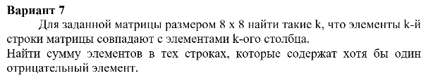
Постановка задачи

Теоретическая часть
Организация двумерных массивов
В Python реализовать массив можно через вложенные списки. В
следующем листинге программы показан прием формирования двумерного
списка и способы инициализации его элементов.
Обратите внимание на строку, выделенную жирным. Элемент массива,
ранее получивший числовое значение инициируется строковым значением.
При этом Python выполняет эту операцию без выдачи предупреждения
(элементы списка могут быть разного типа). Здесь это сделано только для
примера.

Описание алгоритма
Алгоритм работы программы построен по модульному принципу: каждая задача вынесена в отдельную функцию, что обеспечивает чистоту кода и отсутствие глобальных переменных.
Вот подробное описание этапов работы алгоритма:
1. Подготовительный этап (Ввод и инициализация)
Запрос данных: Программа запрашивает у пользователя количество строк и столбцов.
- Генерация матрицы: Вызывается функция create_matrix. Внутри неё с помощью вложенных циклов (или генератора списков) создается двумерный массив, заполненный случайными целыми числами (например, от -10 до 10).
- Визуализация: Вызывается функция print_matrix, которая выводит массив в виде таблицы для наглядности.
2. Алгоритм решения задачи №1 (Поиск симметричных строк и столбцов)
Этот алгоритм ищет такие индексы k, при которых k-я строка полностью совпадает с k-м столбцом.
- Запускается цикл по переменной от 1 до минимального размера матрицы (чтобы избежать выхода за границы).
- Для каждого k:
  - Извлекается текущая строка (как готовый список).
  - Формируется список из элементов текущего столбца (проходом по всем строкам матрицы).
  - Происходит сравнение двух списков.
- Если списки идентичны, индекс k + 1 сохраняется в результирующий список.
- Функция возвращает список всех найденных номеров в основную программу.
3. Алгоритм решения задачи №2 (Сумма строк с отрицательными числами)
Алгоритм анализирует каждую строку на наличие «дефектных» (отрицательных) элементов.
- Запускается цикл, проходящий по каждой строке матрицы.
- Внутри каждой строки запускается внутренний цикл, который проверяет каждый элемент:
  - Если найден элемент меньше нуля, проверка строки прекращается (break), и фиксируется флаг «найдено».
- Если флаг «найдено» истинен:
  - Вычисляется сумма всех элементов текущей строки.
  - Номер строки и полученная сумма сохраняются в структуру данных (список результатов).
- Функция возвращает накопленные данные в основную программу.
4. Заключительный этап (Вывод результатов)
- Основная функция (main) получает данные от расчетных функций.
- Происходит проверка: если списки результатов не пусты, программа выводит их на экран в читаемом виде.
- Если подходящих строк не нашлось, выводится соответствующее уведомление.

Описание входных и выходных данных
Программа запрашивает размер массива. Результат работы программы
визуализируется на экране монитора. Тип элементов матрицы задан как
вещественный (float) в соответствии с заданием.

Листинг программы
Исходный код программы (листинг) размещен в репозитории GitHub
https://github.com/alex6turbin/BMSTU_Python_TurbinAS.git

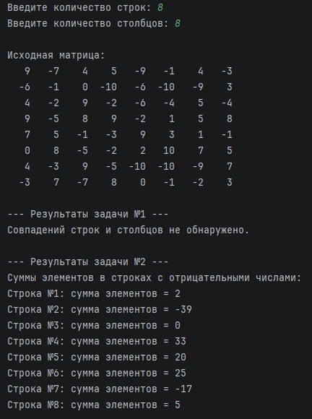
Результат работы программы

Список использованной литературы и материалов
- Иванова Г.С. Основы программирования: учебник для вузов. – 4-е изд., стер. – М: изд-во МГТУ им. Н.Э. Баумана, 2007. – 416 с.: ил. (Сер. «Информатика
в техническом университете».)
- Брюс М. Ван Хорн II, Куан Нгуен. PyCharm: профессиональная работа
на Python / пер. с англ. И.Л. Люско. – М.:ДМК Пресс, 2024. – 618 с.: ил.
- Welcome to python.org. — Текст : электронный // The official home of the Python Programming Language : [сайт]. — URL: https://www.python.org/ (дата обращения: 14.09.2025).
- Git. — Текст : электронный // Git : [сайт]. — URL: https://git-scm.com/ (дата обращения: 14.09.2025).
- GitHub. — Текст : электронный // GitHub : [сайт]. — URL: https://github.com/ (дата обращения: 14.09.2025).
- PyCharm: The only Python IDE you need. — Текст : электронный // JetBrains: Essential tools for software developers and teams : [сайт]. — URL: https://www.jetbrains.com/pycharm/ (дата обращения: 14.09.2025).

